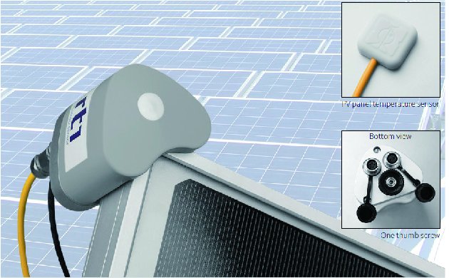
RT1屋顶光伏总辐射表

RT1仪器是一款高质量辐射计，用于测量平面表面上的太阳辐照度（辐射通量，W/m2），这是由仪器上方的直接太阳辐射和直射天空辐射的总和引起的。通过RT1坚固的外壳，可以非常方便的将RT1和配套电子设备固定在PV板的边角上。它包含了一个传感器，可以可靠地测量光伏阵列中入射面的太阳辐射。温度传感器可以非常方便的固定在组件背板上。RT1是监测商业屋顶光伏安装效率的完美解决方案。
工作原理
通过RT1坚固的外壳，可以非常方便的将RT1和配套电子设备固定在PV板的边角上。它包含了一个传感器，可以可靠地测量光伏阵列中入射面的太阳辐射。温度传感器可以非常方便的固定在组件背板上。RT1是监测商业屋顶光伏安装效率的完美解决方案。
产品特点
- 专为屋顶光伏装置设计
- 适合安装于多数太阳能板角落
- 智能数字双传感器
- 输出辐照度和背板温度
- 5年内不需要重新校准
技术参数
- 辐照：0~2000W/m2
- 光谱范围：400~1100nm
- 非稳定性（变化/年）：<1%
- 非线性（0至1000W/m2）：<1%
- 定向响应（高达55°，1000W/m2光束）：<1.7W/m2
- 每日总量的不确定性：<7%
- 组合的校准不确定度：±3%againsttraceablereferencepyranometer
- PV面板温度：-40~+100℃,±1℃,usinga10kNTC
- 校准：Against traceable reference pyranometer
- 信号连接：1-RS-485connectiontohost
- 2-PVpaneltemperaturesensor
- 电压和电流范围：5~30Vdc,2.5~10mA
- 最大功耗：60mW
- 环境工作温度：-40~+80℃
- 推荐的校准间隔：2年
- 标准保修：2年
- 入口保护（IP）等级：IP67，两个插头都牢固连接的前提下
- 当安装在角落时支持光伏面板高度：30~50mm
- 通讯协议：Modbus®SlaveRTUover2-wireEIARS-485connection1200to38400baud
- 连接方式：2个插头，一个为5芯信号线，一个为2芯温度感应器。
- 信号线传输长度：20m
- 温度传感器传输长度：3m

